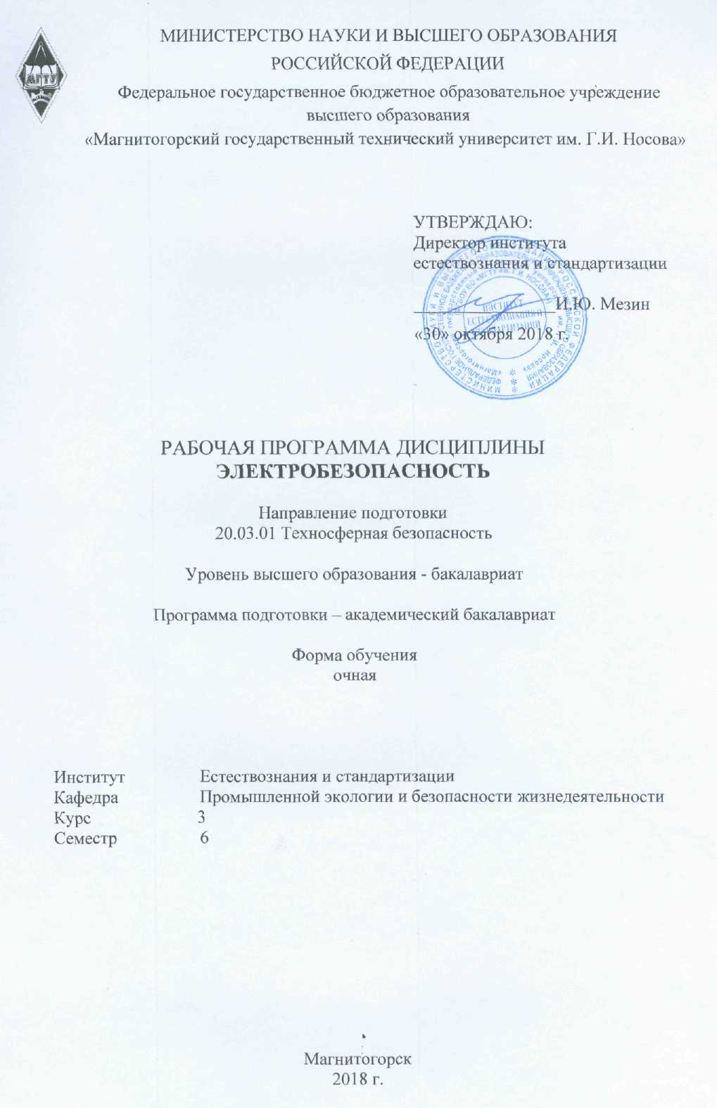



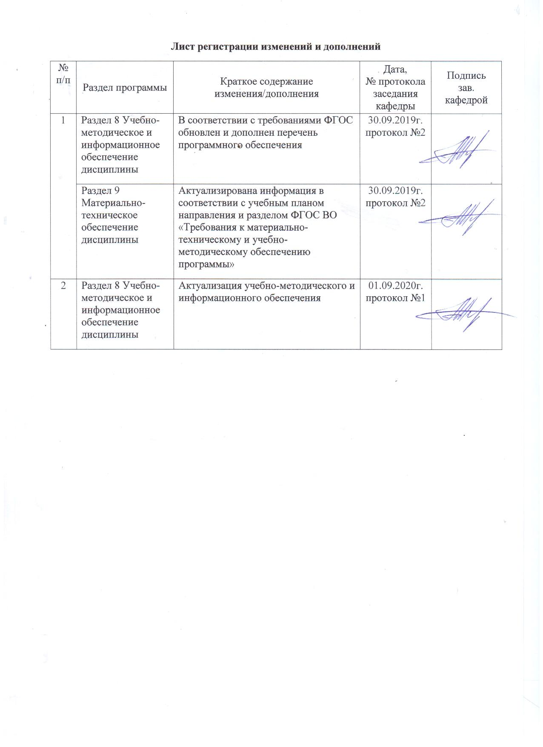

1 Цели освоения дисциплины
Целями освоения дисциплины (модуля) «Электробезопасность» являются:
- формирование у студентов профессиональных компетенций по обеспечению безопасности жизнедеятельности в техносфере;
- получение знаний для возможности оценить риск при эксплуатации электрооборудования;
- организация и контроль безопасное проведение работ в электроустановках.

2 Место дисциплины в структуре ООП подготовки бакалавра

Дисциплина «Электробезопасность» входит в вариативную часть блока 1 образовательной программы.
Для изучения дисциплины необходимы знания (умения, владения), сформированные в результате изучения дисциплин: «Физика»; «Электроника и электротехника».
Знания (умения, владения), полученные при изучении данной дисциплины будут необходимы при выполнении выпускной квалификационной работы и итоговой государственной аттестации.

3 Компетенции обучающегося, формируемые в результате освоения
дисциплины и планируемые результаты обучения
В результате освоения дисциплины «Электробезопасность» обучающийся должен обладать следующими компетенциями:

Структурный  элемент  компетенции | Планируемые результаты обучения
ПК-10 - способностью использовать знание организационных основ безопасности различных производственных процессов в чрезвычайных ситуациях
Знать: | определения понятий о безопасности различных производственных процессов в чрезвычайных ситуациях, их свойствах и характеристиках, называет их структурные характеристики
Уметь: | обсуждать способы эффективного решения в области идентификации опасностей производственных процессов, риска их реализации; грамотно действовать в аварийных и чрезвычайных ситуациях
Владеть: | способами оценивания значимости и практической пригодности полученных результатов в области защиты производственных процессов в чрезвычайных ситуациях
ПК-11 – способностью организовывать, планировать и реализовывать работу исполнителей по решению практических задач обеспечения безопасности человека и окружающей среды
Знать: | методические, нормативные и руководящие стандарты и документы в области обеспечения безопасности человека и окружающей среды от воздействия электрического тока, электрической дуги, статического электричества и электромагнитных полей
Уметь: | обсуждать способы эффективного решения в области защиты от электрического тока, электрической дуги, статического электричества и электромагнитных полей
Владеть: | способностью организовывать, планировать и реализовывать работу исполнителей по решению практических задач в области защиты от электрического тока, электрической дуги, статического электричества и электромагнитных полей
ПК-14 – способностью определять нормативные уровни допустимых негативных воздействий на человека и окружающую среду
Знать: | основные понятия и правила в предметной области знания; основные методы исследований регулирующие обеспечение электробезопасности на промышленных объектах
Уметь: | определять нормативные уровни допустимых негативных воздействий на человека и окружающую среду электрического тока, электрической дуги, статического электричества и электромагнитных полей
Владеть: | способами совершенствования профессиональных знаний в области воздействий на человека и окружающую среду электрического тока, электрической дуги, статического электричества и электромагнитных полей

4 Структура и содержание дисциплины для очной формы обучения

Общая трудоемкость дисциплины составляет 3 единицы 108 акад. часов, в том числе:
-контактная работа 69,8 акад. часов:
-аудиторная 68 акад. часов;
-внеаудиторная 1,8 акад. часа;
- самостоятельная работа 38,2 акад. часа

Раздел / тема  дисциплины | Семестр | Аудиторная  контактная работа  (в акад. часах) |  |  | Самостоятельная  работа (в акад. часах) | Вид самостоятельной работы | Формы текущего контроля успеваемости и промежуточной аттестации | Код и структурный элемент компетенции
Раздел / тема  дисциплины | Семестр | Лекции | Лаборат.  занятия | Практич.  занятия
1. Электробезопасность – как система организационных и технических мероприятий. | 6 | 3 |  | - | 3 | Самостоятельное изучение учебной и научной литературы. | Устный опрос (собеседование) | ПК-10 – зув  ПК-11 – зув
2. Виды электротравм. Факторы, влияющие на исход поражения человека электрическим током. Критерии безопасности электрического тока для человека. | 6 | 3 |  | 3/3И | 3 | Подготовка к лабораторному занятию.  Самостоятельное изучение учебной и научной литературы. | Лабораторная работа «Исследование сопротивления тела человека» | ПК-10 – зув  ПК-11 – зув
Итого по разделу | 6 | 6 |  | 3/3И | 6
3. Явления при стекании тока в землю. Напряжение прикосновения. Напряжение шага. | 6 | 3 |  | - | 3 | Самостоятельное изучение учебной и научной литературы. | Устный опрос  (собеседование) | ПК-10 – зув  ПК-14 – зув
4. Анализ опасности поражения человека электрическим током. Выбор схемы сети и режима нейтрали по условиям безопасности. | 6 | 3 |  | 6/6И | 3 | Подготовка к лабораторным занятиям.  Самостоятельное изучение учебной и научной литературы. | Лабораторная работа «Анализ опасности поражения человека электрическим током в сетях напряжением до 1000 В»;  Лабораторная работа «Исследование влияния аварийного режима в сетях напряжением до 1000 В на условия электробезопасности» | ПК-10 – зув  ПК-11 – зув
Итого по разделу | 6 | 6 |  | 6/6И | 6
5. Технические мероприятия, повышающие безопасность проведения работ в электроустановках: | 6
- Защитное заземление | 6 | 2 |  | 4/2И | 3 | Подготовка к практическому занятию.  Самостоятельное изучение учебной и научной литературы. | Практическая работа «Расчет защитного заземления». | ПК-10 – зув  ПК-14 – зув
- Зануление. Защитное отключение. Защита от прикосновения к токоведущим частям. | 6 | 2 |  | 2 | 3 | Подготовка к семинарскому занятию.  Самостоятельное изучение учебной и научной литературы. | Выступление на семинаре-беседе | ПК-10 – зув  ПК-11 – зув
Итого по разделу | 6 | 4 |  | 6/2И | 6
6. Организация безопасной эксплуатации электроустановок: | 6
- Подготовка электротехнического персонала. Проверка знаний. | 6 | 3 |  | 3 | 3 | Подготовка к семинарскому занятию.  Самостоятельное изучение учебной и научной литературы. | Выступление на семинаре-беседе | ПК-10 – зув  ПК-14 – зув
- Организационные мероприятия, обеспечивающие безопасное проведение работ в электроустановках. | 6 | 3 |  | 4 | 3 | Самостоятельное изучение учебной и научной литературы. | Контрольная работа | ПК-10 – зув  ПК-11 – зув
Итого по разделу | 6 | 6 |  | 7 | 6
7. Средства защиты, используемые в электроустановках. | 6 | 3 |  | - | 4 | Самостоятельное изучение учебной и научной литературы. | Устный опрос  (собеседование) | ПК-10 – зув  ПК-14 – зув
8. Защита от атмосферного электричества. | 6 | 3 |  | 4 | 3 | Подготовка к практическому занятию.  Самостоятельное изучение учебной и научной литературы. | Практическое занятие «Проектирование молниезащиты промышленных объектов». | ПК-10 – зув  ПК-11 – зув
9. Защита от электромагнитных полей. | 6 | 3 |  | 4/3И | 3 | Подготовка к лабораторному занятию.  Самостоятельное изучение учебной и научной литературы. | Лабораторная работа «Защита от электромагнитных полей» | ПК-10 – зув  ПК-14 – зув
10. Защита от статического электричества. | 6 | 3 |  | 4 | 4,2 | Самостоятельное изучение учебной и научной литературы. | Контрольная работа | ПК-10 – зув  ПК-11 – зув
Итого по разделу | 6 | 12 |  | 12/3И | 14,2
Итого за семестр | 6 | 34 |  | 34/14И | 38,2 |  | Зачет
Итого по дисциплине | 6 | 34 |  | 34/14И | 38,2 |  | Зачет
И – в том числе, часы, отведенные на работу в интерактивной форме.

5 Образовательные технологии

В процессе преподавания дисциплины «Электробезопасность» применяются традиционная и информационно-коммуникационная образовательные технологии.
Система организации учебного процесса должна быть ориентирована на индивидуальный подход к учащимся и должна содержать задания разного уровня сложности, разнообразного содержания и, соответственно, оцениваться по-разному.
Практические занятия проводятся с использованием метода – «обучение на основе опыта» для создания аналогий между изучаемыми явлениями и знакомыми студентам жизненными ситуациями и более глубокого усваивания изучаемых вопросов. Студентам выдаются задания закрепляющие знания, моделирующие технологические процессы. Высокая степень самостоятельности их выполнения студентами способствует развитию логического мышления и более глубокому освоению теоретических положений и их практического использования. При собеседовании и экспресс-опросе проводится дискуссия и формулируется вывод об оптимальном режиме обучения.
На практических занятиях применяются также следующие виды обучения: контекстное обучение, междисциплинарное обучение, эвристическая беседа, позволяющие находить ответ на проблему, используя знания, полученные и на других дисциплинах.
Самостоятельная работа студентов стимулирует студентов к самостоятельной проработке тем в процессе подготовки к практическим занятиям и написании реферата.
В ходе занятий предполагается использование комплекса инновационных методов интерактивного обучения, включающих в себя:
- создание проблемных ситуаций с показательным решением проблемы преподавателем;
- самостоятельную поисковую деятельность в решении учебных проблем, направляемую преподавателем;
- самостоятельное решение проблем студентами под контролем преподавателя.
- проблемное обучение – стимулирование студентов к самостоятельной «добыче» знаний, необходимых для решения конкретной проблемы.
- контекстное обучение – мотивация студентов к усвоению знаний путем выявления связей между конкретным знанием и его применением.
- обучение на основе опыта – активизация познавательной деятельности студентов за счет ассоциации их собственного опыта с предметом изучения.
- индивидуальное обучение – выстраивание студентами собственных образовательных траекторий на основе формирования индивидуальных учебных планов и программ с учетом интересов и предпочтений студентов.
- междисциплинарное обучение – использование знаний из разных областей, их группировка и концентрация в контексте конкретной решаемой задачи.

6 Учебно-методическое обеспечение самостоятельной работы обучающихся

По дисциплине «Электробезопасность» предусмотрена аудиторная и внеаудиторная самостоятельная работа обучающихся.
Аудиторная самостоятельная работа студентов предполагает устный опрос (собеседование) и написание контрольных работ на практических занятиях.
Примерные вопросы для аудиторных контрольных работ:
- Обеспечение электробезопасности на рабочем месте.
- Защита от поражения электрическим током на рабочем месте.
- Технические и организационные меры обеспечения электробезопасности на рабочем месте.
- Устройства контроля изоляции.
- Эксплуатация заземляющих устройств.
- Зануление корпусов переносных электроприемников.
- Электрозащитные средства. Классификация. Испытания.
- Энергетический надзор России. Функции и задачи.
- Зануление. Нулевой защитный проводник.
- Сопротивление тела человека.
- Типы заземляющих устройств. Достоинства и недостатки.
- Обеспечение электробезопасности в нормальном режиме.
- Обеспечение электробезопасности в аварийном режиме.

Внеаудиторная самостоятельная работа обучающихся осуществляется в виде изучения литературы по соответствующему разделу с проработкой материала; подготовки к семинарам, лабораторным и практическим работам.

Примерные темы семинаров:
- Семинар-беседа: «Защита от прикосновения к токоведущим частям»
- Семинар-дискуссия: «Схемы устройств защитного отключения»
- Семинар- беседа: «Подготовка электротехнического персонала. Проверка знаний»
- Семинар-дискуссия: «Виды заземляющих устройств»
- Семинар-дискуссия: «Способы расчета заземляющих устройств»
- Семинар-доклад: «Война постоянного и переменного тока»
- Семинар-доклад: «Фаза Т кардиоцикла»
- Семинар-дискуссия: «Статическое электричество - как феномен А. Вольта»

7 Оценочные средства для проведения промежуточной аттестации

а) Планируемые результаты обучения и оценочные средства для проведения промежуточной аттестации

Структурный элемент компетенции | Планируемые результаты обучения | Оценочные средства
ПК - 10 - способностью использовать знание организационных основ безопасности различных производственных процессов в чрезвычайных ситуациях
Знать | определения понятий о безопасности различных производственных процессов в чрезвычайных ситуациях, их свойствах и характеристиках, называет их структурные характеристики | Перечень теоретических вопросов к зачету:  1. Обеспечение электробезопасности на производстве. Нормативные документы.  2. Причины поражения человека электрическим током.  3. Защитное заземление. Назначение и принцип действия.  4. Действие электрического тока на организм человека. Виды электротравм.  5. Защитное зануление. Назначение и принцип действия.  6. Факторы, влияющие на исход поражения человека электрическим током.  7. Типы заземляющих устройств. Достоинства и недостатки различных типов заземляющих устройств.  8. Анализ опасности поражения человека электрическим током. Двухфазное и однофазное включения человека в цепь.  9. Влияние на исход поражения человека электрическим током режима нейтрали питающей сети.  10. Оказание первой помощи при поражении электрическим током.  11. Организация безопасной эксплуатации электроустановок. Допуск к работе, надзор во время работы, оформление окончания работы.  12. Выбор схемы сети и режима нейтрали по условиям электробезопасности.  13. Молниезащита объектов I категории.  14. Стекание тока в землю через одиночный и групповой заземлитель.  15. Защитное отключение. Назначение и принцип действия.  16. Организация безопасной эксплуатации электроустановок. Требования к персоналу, обслуживающему электроустановки.  17. Организация безопасной эксплуатации электроустановок. Оформление задания на выполнение работ в электроустановках.  18. Технические мероприятия, обеспечивающие безопасность в нормальном режиме работы электроустановки.  19. Технические мероприятия, обеспечивающие безопасность в аварийном режиме работы электроустановки.  20. Защита от статического электричества.  21. Электротехнические средства защиты.  22. Напряжение прикосновения и напряжение шага.  23. Молниезащита II и III категории.  24. Классификация помещений по опасности поражения человека электрическим током.  25. Предельно допустимые уровни напряжения прикосновения и шага.  26. Методика расчета защитного заземления.  27. Методика расчета зануления.  28. Защита от электромагнитных полей.
Уметь | обсуждать способы эффективного решения в области идентификации опасностей производственных процессов, риска их реализации; грамотно действовать в аварийных и чрезвычайных ситуациях | Практические задания (тесты):  Быстродействующая защита, обеспечивающая автоматическое отключение электроустановки при возникновении опасности поражения током – принцип действия …..  А) разделительных трансформаторов  Б) заземления  В) зануления  Г) защитного отключения
Владеть | способами оценивания значимости и практической пригодности полученных результатов в области защиты производственных процессов в чрезвычайных ситуациях | Комплексные задания:  Выполнить расчет заземляющего устройства механического участка (здание в плане 30х20 м). Напряжение питания электро-оборудования 380 В. Сеть с изолированной нейтралью. Суммарная мощность установленного оборудования 70 кВА. Грунт – глина, измеренное удельное сопротивление грунта 700 Ом*м, измерения проводились при сухом грунте.
ПК-11 - способностью организовывать, планировать и реализовывать работу исполнителей по решению практических задач обеспечения безопасности человека и окружающей среды
Знать | методические, нормативные и руководящие стандарты и документы в области обеспечения безопасности человека и окружающей среды от воздействия электрического тока, электрической дуги, статического электричества и электромагнитных полей | Перечень теоретических вопросов к зачету:  1. Обеспечение электробезопасности на производстве. Нормативные документы.  2. Причины поражения человека электрическим током.  3. Защитное заземление. Назначение и принцип действия.  4. Действие электрического тока на организм человека. Виды электротравм.  5. Защитное зануление. Назначение и принцип действия.  6. Факторы, влияющие на исход поражения человека электрическим током.  7. Типы заземляющих устройств. Достоинства и недостатки различных типов заземляющих устройств.  8. Анализ опасности поражения человека электрическим током. Двухфазное и однофазное включения человека в цепь.  9. Влияние на исход поражения человека электрическим током режима нейтрали питающей сети.  10. Оказание первой помощи при поражении электрическим током.  11. Организация безопасной эксплуатации электроустановок. Допуск к работе, надзор во время работы, оформление окончания работы.  12. Выбор схемы сети и режима нейтрали по условиям электробезопасности.  13. Молниезащита объектов I категории.  14. Стекание тока в землю через одиночный и групповой заземлитель.  15. Защитное отключение. Назначение и принцип действия.  16. Организация безопасной эксплуатации электроустановок. Требования к персоналу, обслуживающему электроустановки.  17. Организация безопасной эксплуатации электроустановок. Оформление задания на выполнение работ в электроустановках.  18. Технические мероприятия, обеспечивающие безопасность в нормальном режиме работы электроустановки.  19. Технические мероприятия, обеспечивающие безопасность в аварийном режиме работы электроустановки.  20. Защита от статического электричества.  21. Электротехнические средства защиты.  22. Напряжение прикосновения и напряжение шага.  23. Молниезащита II и III категории.  24. Классификация помещений по опасности поражения человека электрическим током.  25. Предельно допустимые уровни напряжения прикосновения и шага.  26. Методика расчета защитного заземления.  27. Методика расчета зануления.  - Защита от электромагнитных полей.
Уметь | обсуждать способы эффективного решения в области защиты от электрического тока, электрической дуги, статического электричества и электромагнитных полей | Практические задания (тесты):  Помещение, в котором эксплуатируются электроустановки напряжением до 1 кВ характеризуется следующими параметрами:  - температура окружающего воздуха - 20 ⁰С;  - относительная влажность воздуха - 50%;  - пол помещения - железобетонный;  - технологический процесс связан с наличием химически агрессивной среды.  К какому классу относится данное помещение по опасности поражения электрическим током?  А. Без повышенной опасности;  Б. С повышенной опасностью;  В. Особоопасное.
Владеть | способностью организовывать, планировать и реализовывать работу исполнителей по решению практических задач в области защиты от электрического тока, электрической дуги, статического электричества и электромагнитных полей | Комплексные задания:  Сопоставить опасность прикосновения человека к одной из фаз трехфазной сети:  а) трехфазная четырехпроводная сеть 380/220 В с глухозаземленной нейтралью;  б) трехфазная сеть 380 В с изолированной нейтралью. Сопротивление заземления нулевой точки трансформатора R_{з} = 4 Ом, сопротивление человека R_{чел} = 1000 Ом, сопротивление пола R_{п} = 50000 Ом, сопротивление обуви R_{об} = 50000 Ом  Исходные данные для расчета представлены в табл. 1.  Таблица 1  Данные для расчета опасности прикосновения человека к фазе трехфазной сети
  Исходные данные | Варианты
  Исходные данные | 1 | 2 | 3 | 4 | 5 | 6 | 7 | 8 | 9 | 10
  Сопротивление заземления нулевой точки трансформатора R₃, Ом | 4
  Сопротивление человека R_{ч}, Ом | 1000 | 2000 | 3000 | 4000 | 1000 | 2000 | 3000 | 4000 | 3000 | 1000
  Сопротивление пола R_{п}, Ом | 100000 |  | 200000 |  | 50000 |  | 150000 |  | 170000
  Сопротивление обуви R_{об}, Ом | 100000 |  | 200000 |  | 50000 |  | 150000 |  | 170000
ПК-14 - способностью определять нормативные уровни допустимых негативных воздействий на человека и окружающую среду
Знать | основные понятия и правила в предметной области знания; основные методы исследований регулирующие обеспечение электробезопасности на промышленных объектах | Перечень теоретических вопросов к зачету:  1. Обеспечение электробезопасности на производстве. Нормативные документы.  2. Причины поражения человека электрическим током.  3. Защитное заземление. Назначение и принцип действия.  4. Действие электрического тока на организм человека. Виды электротравм.  5. Защитное зануление. Назначение и принцип действия.  6. Факторы, влияющие на исход поражения человека электрическим током.  7. Типы заземляющих устройств. Достоинства и недостатки различных типов заземляющих устройств.  8. Анализ опасности поражения человека электрическим током. Двухфазное и однофазное включения человека в цепь.  9. Влияние на исход поражения человека электрическим током режима нейтрали питающей сети.  10. Оказание первой помощи при поражении электрическим током.  11. Организация безопасной эксплуатации электроустановок. Допуск к работе, надзор во время работы, оформление окончания работы.  12. Выбор схемы сети и режима нейтрали по условиям электробезопасности.  13. Молниезащита объектов I категории.  14. Стекание тока в землю через одиночный и групповой заземлитель.  15. Защитное отключение. Назначение и принцип действия.  16. Организация безопасной эксплуатации электроустановок. Требования к персоналу, обслуживающему электроустановки.  17. Организация безопасной эксплуатации электроустановок. Оформление задания на выполнение работ в электроустановках.  18. Технические мероприятия, обеспечивающие безопасность в нормальном режиме работы электроустановки.  19. Технические мероприятия, обеспечивающие безопасность в аварийном режиме работы электроустановки.  20. Защита от статического электричества.  21. Электротехнические средства защиты.  22. Напряжение прикосновения и напряжение шага.  23. Молниезащита II и III категории.  24. Классификация помещений по опасности поражения человека электрическим током.  25. Предельно допустимые уровни напряжения прикосновения и шага.  26. Защита от электромагнитных полей.
Уметь | определять нормативные уровни допустимых негативных воздействий на человека и окружающую среду электрического тока, электрической дуги, статического электричества и электромагнитных полей | Практические задания (тесты):  Если пораженному электрическим током оказывает помощь один человек, при выполнении искусственного дыхания и наружного массажа сердца необходимо делать:  А. 5 вдуваний, 5 нажатий на грудину;  Б. 2 вдувания, 5 нажатий на грудину;  В. 2 вдувания, 30 нажатий на грудину;  Г. 10 вдуваний, 5 нажатий на грудину;  Д. 30 вдуваний, 2 нажатий на грудину.
Владеть | способами совершенствования профессиональных знаний в области воздействий на человека и окружающую среду электрического тока, электрической дуги, статического электричества и электромагнитных полей | Комплексные задания:  Какое включение человека в цепь является более опасным? Поясните ответ рисунками.

б) Порядок проведения промежуточной аттестации, показатели и критерии оценивания:
Промежуточная аттестация по дисциплине «Электробезопасность» включает теоретические вопросы, позволяющие оценить уровень усвоения обучающимися знаний и практические задания, выявляющие степень сформированности умений и владений, проводится в форме зачета.
Показатели и критерии оценивания зачета:
Для получения зачета по дисциплине обучающийся прочно усвоил предусмотренный программный материал; правильно, аргументировано ответил на все вопросы, с приведением примеров; показал глубокие систематизированные знания, владеет приемами рассуждения и сопоставляет материал из разных источников: теорию связывает с практикой, другими темами данного курса, других изучаемых предметов; без ошибок выполнил практическое задание.
Оценка «не зачтено» выставляется студенту, который не справился с 50 % вопросов и заданий, в ответах на вопросы допустил существенные ошибки. Не может ответить на дополнительные вопросы, предложенные преподавателем. Целостного представления о взаимосвязях, компонентах дисциплины у студента нет.

8 Учебно-методическое и информационное обеспечение дисциплины

а) Основная литература
- Менумеров, Р. М. Электробезопасность : учебное пособие / Р. М. Менумеров. — 3-е изд., перераб. и доп. — Санкт-Петербург : Лань, 2018. — 196 с. — ISBN 978-5-8114-2943-1. — Текст : электронный // Лань : электронно-библиотечная система. — URL: https://e.lanbook.com/book/104863 (дата обращения: 28.10.2020). — Режим доступа: для авториз. пользователей.

б) Дополнительная литература
- Боброва, О. Б. Электробезопасность : учебное пособие / О. Б. Боброва, Т. В. Свиридова ; МГТУ. - Магнитогорск : [МГТУ], 2016. - 63 с. : ил., табл., схемы. - URL: https://magtu.informsystema.ru/uploader/fileUpload?name=1233.pdf&show=dcatalogues/1/1122453/1233.pdf&view=true (дата обращения: 04.10.2019). - Макрообъект. - Текст : электронный. - Имеется печатный аналог.
- Свиридова, Т. В. Защита от поражения электрическим током : практикум / Т. В. Свиридова, О. Б. Боброва ; МГТУ. - Магнитогорск : МГТУ, 2016. - 1 электрон. опт. диск (CD-ROM). - Загл. с титул. экрана. - URL: https://magtu.informsystema.ru/uploader/fileUpload?name=2657.pdf&show=dcatalogues/1/1131201/2657.pdf&view=true (дата обращения: 04.10.2019). - Макрообъект. - Текст : электронный. - Сведения доступны также на CD-ROM.
- Электробезопасность: Учебное пособие / Привалов Е.Е., Ефанов А.В., Ястребов С.С. - Ставрополь:СтГАУ - "Параграф", 2018. - 168 с.: ISBN. - Текст : электронный. - URL: https://znanium.com/catalog/product/976991 (дата обращения: 28.10.2020). – Режим доступа: по подписке.
- Межотраслевые правила по охране труда (правила безопасности) при эксплуатации электроустановок: ПОТ Р М-016-2001 РД 153-34.0-03.150-00 - 2-e изд. - Москва : НИЦ ИНФРА-М, 2014. - 158 с. ISBN 978-5-16-004448-4. - Текст : электронный. - URL: https://znanium.com/catalog/product/371446 (дата обращения: 28.10.2020). – Режим доступа: по подписке.
- Привалов, Е.Е. Электробезопасность. Ч. І. Воздействие электрического тока и электромагнитного поля на человека [Электронный ресурс] : В 3-х ч.: учебное пособие. – Ставрополь, 2013. – 132 с. - Текст : электронный. - URL: https://znanium.com/catalog/product/515111 (дата обращения: 28.10.2020). – Режим доступа: по подписке.
- Привалов, Е.Е. Электробезопасность. Ч. ІІ. Заземление электроустановок [Электронный ресурс] : В 3-х ч.: учебное пособие / Е.Е. Привалов. – Ставрополь, 2013. – 140 с. - Текст : электронный. - URL: https://znanium.com/catalog/product/515112 (дата обращения: 28.10.2020). – Режим доступа: по подписке.
- Привалов, Е.Е. Электробезопасность. Ч. ІІІ. Защита от напряжения прикосновения и шага [Электронный ресурс] : В 3-х ч.: учебное пособие / Е. Е. Привалов. – Ставрополь, 2013. – 156 с. - Текст : электронный. - URL: https://znanium.com/catalog/product/515113 (дата обращения: 28.10.2020). – Режим доступа: по подписке.

в) Методические указания
- Валеев, В.Х. Анализ опасности поражения электрическим током в сетях напряжением до 1000 В [Текст]: методические указания к лабораторной работе по дисциплине «БЖД» для студентов всех специальностей / В.Х. Валеев, Л.А. Ковалёва, В.В. Бархоткин; МГТУ, [каф. ПЭиБЖД]. – Магнитогорск, 2014. – 9 с.
- Валеев, В.Х. Исследование влияния аварийного режима в сетях напряжением до 1000 В на условия электробезопасности [Текст]: методические указания к лабораторной работе по дисциплине «БЖД» для студентов всех специальностей / В.Х. Валеев, Л.А. Ковалёва, О.Б. Боброва; МГТУ, [каф. ПЭиБЖД]. – Магнитогорск, 2014. – 8 с.
- Валеев, В.Х. Исследование сопротивления тела человека [Текст]: методические указания к лабораторной работе по дисциплине «БЖД» для студентов всех специальностей / В.Х. Валеев, Л.А. Ковалёва, Ю.В. Сомова; МГТУ, [каф. ПЭиБЖД]. – Магнитогорск, 2014. – 10 с.
- Арцибашева, М.С. Защита от электромагнитных полей [Текст]: методические указания к лабораторной работе по дисциплине «БЖД» для студентов всех специальностей / М.С. Арцибашева, В.Х. Валеев, Т.М. Мурикова, Л.А. Ковалёва; ГОУ ВПО МГТУ, [каф. ПЭиБЖД]. – Магнитогорск, 2008. – 9 с.
- Мурикова, Т.М. Расчет защитного заземления [Текст]: методические указания к лабораторной работе по дисциплинам «Электробезопасность», «БЖД» для студентов всех специальностей /Т.М. Мурикова, О.Б. Прошкина; МГТУ, [каф. ПЭиБЖД]. – Магнитогорск, 2013. – 22 с.
- Мурикова, Т.М. Молниезащита зданий и сооружений [Текст]: метод. указания и варианты заданий для проведения практических занятий для студентов специальности 330100 / Т.М. Мурикова; МГТУ, [каф. ПЭиБЖД]. – Магнитогорск, 2003. – 54 с.

г) Программное обеспечение и Интернет-ресурсы:
Перечень программного обеспечения
Наименование ПО | № договора | Срок действия лицензии
MS Windows 7 Professional(для классов) | Д-1227-18 от 08.10.2018 | 11.10.2021
MS Office 2007 Professional | № 135 от 17.09.2007 | бессрочно
7Zip | свободно распространяемое ПО | бессрочно
FAR Manager | свободно распространяемое ПО | бессрочно

Интернет-ресурсы
Электронная база периодических изданий East View Information Services, ООО «ИВИС» | https://dlib.eastview.com/
Национальная информационно-аналитическая система – Российский индекс научного цитирования (РИНЦ) | URL: https://elibrary.ru/project_risc.asp
Поисковая система Академия Google (Google Scholar) | URL: https://scholar.google.ru/
Информационная система - Единое окно доступа к информационным ресурсам | URL: http://window.edu.ru/
Федеральное государственное бюджетное учреждение «Федеральный институт промышленной собственности» | URL: http://www1.fips.ru/
Российская Государственная библиотека. Каталоги | https://www.rsl.ru/ru/4readers/catalogues/
Электронные ресурсы библиотеки МГТУ им. Г.И. Носова | http://magtu.ru:8085/marcweb2/Default.asp
Федеральный образовательный портал – Экономика. Социология. Менеджмент | http://ecsocman.hse.ru/
Университетская информационная система РОССИЯ | https://uisrussia.msu.ru
Международная наукометрическая реферативная и полнотекстовая база данных научных изданий «Web of science» | http://webofscience.com
Международная реферативная и полнотекстовая справочная база данных научных изданий «Scopus» | http://scopus.com
Международная база полнотекстовых журналов Springer Journals | http://link.springer.com/
Международная коллекция научных протоколов по различным отраслям знаний Springer Protocols | http://www.springerprotocols.com/

9 Материально-техническое обеспечение дисциплины (модуля)
Материально-техническое обеспечение дисциплины включает:

Тип и название аудитории | Оснащение аудитории
Учебные аудитории для проведения занятий лекционного типа | Мультимедийные средства хранения, передачи и представления информации
Учебные аудитории для проведения практических занятий, групповых и индивидуальных консультаций, текущего контроля и промежуточной аттестации | Мультимедийные средства хранения, передачи и представления информации.  Доска, мультимедийный проектор, экран.
Помещения для самостоятельной работы обучающихся | Персональные компьютеры с пакетом MS Office, выходом в Интернет и с доступом в электронную информационно-образовательную среду университета
Помещение для хранения и профилактического обслуживания учебного оборудования | Шкафы для хранения учебно-методической документации, учебного оборудования  Инструменты для ремонта лабораторного оборудования

